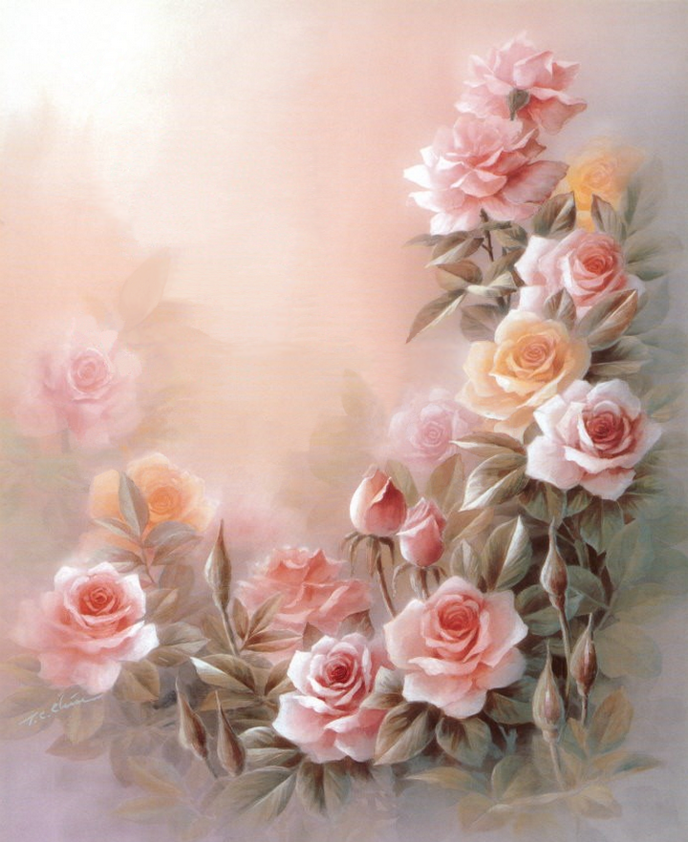
К О Н Ц Е Р Т

«ПОЗДРАВЛЯЕМ

НАШИХ

МАМ»


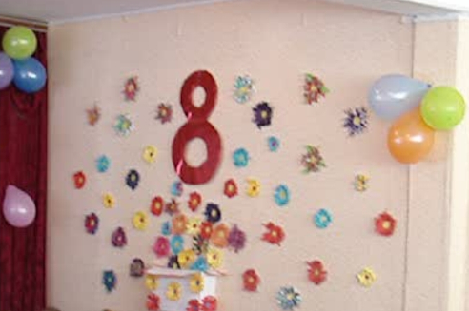

В музыкальном зале стоят столы, на которых чай и пироги. В другом конце зала изба, лавка, плетень. Мамы рассаживаются за столами. В празднике принимают участие дети подготовительной группы.

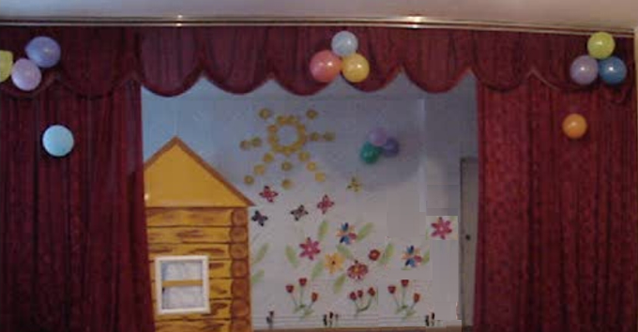

Ведущий. Есть у нас одна изба
И уютна, и светла.
А в избе – то удальцы
На все руки молодцы.
И красавицы – девицы
Ох, какие мастерицы.
Звучит русская народная мелодия, входят дети.

Девочка. Здравствуйте, гости дорогие!
Мальчик. Мы давно вас поджидаем,
Вкусным чаем угощаем.
Будут песни, игры, пляски,
Будет некогда скучать.
Потому что так прекрасно
Вместе праздник отмечать!
1 ребенок. А какой сегодня праздник?
2 ребенок. Разве ты не знаешь?
1 ребенок. Нет.
2 ребенок. Этот праздник самый теплый,
Ведь весна нам шлет привет.
Исполняется песня «Чудесный праздник» Л.Гусевой
(ж.Колокольчик №20 с.2.)
1 ребенок. Дорогие наши мамы
В этот мартовский денек,
Мы хотим, чтоб вы сияли
Словно аленький цветок.
2 ребенок. Пусть звенит ручей веселый,
С крыши капает капель.
От улыбок ваших ярких
Мир становится добрей!
3 ребенок. Вы на свете всех дороже,
Вы на свете всех милей.
Песенку споем все дружно
Мы для мамочки своей.
Исполняется песня «Мама дорогая» А.Кудряшова
(ж.Музыкальная палитра №8/2010 с.25.)
Ведущий. Поглядите все направо –
Кто там вдалеке идет?
И веселый, разудалый
Короб расписной несет.
Под музыку входит коробейник.
Коробейник. Ложки, ленты и платочки
Покупайте, господа.
Бусы, серьги, также брошки
Пригодятся вам всегда.
Ребенок. Мы не станем твои ложки
Коробейник покупать.
Лучше их возьмем мы в руки,
Будем всех здесь развлекать.
Исполняется танец «Коробейники»
(Сб.Танцевальная ритмика для детей Т.И.Суворовой №1 с.12.)
Коробейник. Ну, сплясали, молодцы!
А вот есть здесь храбрецы?
Ведущий. Вот на лавочках сидят, (показывает рукой)
На тебя они глядят.
Коробейник. Выходите-ка силой мерится.
Проводится игра «Силачи»
Кто больше раз поднимет гирю (из папье-маше).
Ведущий. Где детвора – непременно игра!
Выносится карусель.
Проводится игра «Карусель».
Ведущий. Веселились от души,
А теперь-ка пой, пляши.
Исполняется танец Приокская кадриль»
(Сб. Танцевальная ритмика для детей Т.И.Суворовой №2.с.20 )
Два мальчика подходят к домику и стучатся.
1 мальчик. Эй, девчонки!
2 мальчик. Эй, хозяйки!
Вместе. Дома ль вы?
Из окна выглядывают девочки.
Обе. Дома. (выходят)
1 мальчик. Мы спешили в гости к вам,
2 мальчик. Но гляжу не рады нам?
1 девочка. Рады, рады, проходите.
2 девочка. Но от нас-то, что хотите?
1 мальчик. Мы хотели б посмеяться,
Пошутить да поиграть.
1 девочка. Перво-наперво загадку
Ты попробуй отгадать!
2 девочка. Лишь растянешь ей бока
Всюду музыка слышна.
Собирается народ,
Каждый пляшет и поет.
Мальчики. Гармошка.
Исполняется танец «Гармонист Тимошка»
Мальчик. Ты, Матрена, где была?
Матрена. Я на ярмарке с Аленой
Выбирала нам обновы.
Что примерим – все не так.
Пришлось ведра покупать.
Алена. Ведра новые, дубовые,
А какие уж тяжелые.
Мальчик. Эй, девицы – мастерицы,
Принесли бы вы водицы.
Исполняется песня «У колодца» Н.Б.Караваевой
(ж.Колокольчик №28.с.32.)

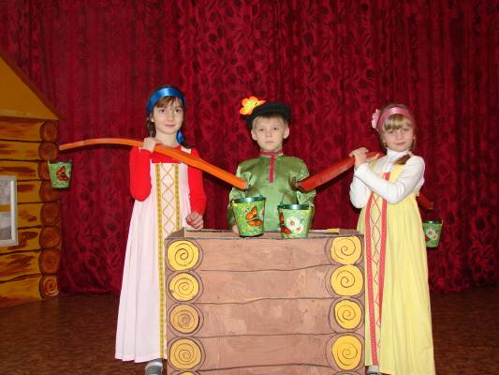

1 Ребенок. Мы пока в избе сидели,
Птицы с юга прилетели.
И красавица Весна
Растопила все снега.
2 Ребенок. Солнце землю пригревает,
Птицы песни распевают.
И в лесу из под земли
Появляются цветы.
Ведущая. Проведем соревнование,
Кто быстрее соберет цветок для мамы.
Проводится игра «Собери цветок для мамы»
Реквизит: 4 комплекта цветов разных по цвету.
Ход игры: лепестки разбрасываются по полу. Выбираются 4 ребенка и дается задание: на полу собрать из частей цветок одного цвета.
Ведущая. Мамам песню подарили
И стихи им сочинили.
А у папы и у мамы
Есть такие же ведь мамы!
Ребенок. Бабушки родные,
Мы очень любим вас!
И песенку веселую
Послушайте сейчас.
Исполняется песня «Бабушка»
(«Я с бабушкой своею дружу уже давно»)
Ребенок. Приглашаем бабушек
Вместе поиграть.
Настоящие блины
Будем выпекать.
Проводится игра «Печем блины»
Внуки и внучки становятся в одну команды, а бабушки в другую. В руках сковорода, на ней блинчик (блинчик вырезан из желтого двухстороннего картона). Участники добегают до стола, выкладывают блин на блюдо и возвращаются. Передают сковороду следующему участнику, чья команды напечет быстрее блины.
Ведущая. Славно, славно потрудились,
Но пора и отдохнуть.
На своих внучат прелестных
Хоть одним глазком взглянуть.
Исполняется танец «Бабушки-старушки» В.Добрынина
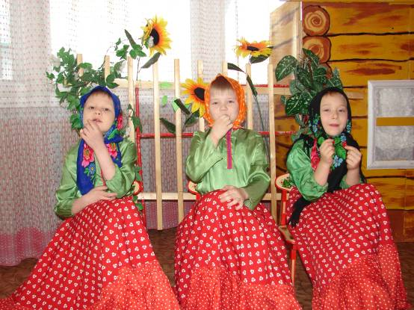

1 ребенок. Наши мамы дорогие,
Вы любимые, родные.
Мы вас крепко обнимаем
От души всех поздравляем!
2 ребенок. Пожелаем вам здоровья,
Никогда не унывать.
И в честь праздника сегодня
С нами песню подпевать!
Исполняется песня «Мамочка моя милая»
Ведущая. Вот и кончилось веселье,
Мы в прекрасном настроенье
Покидаем этот зал,
Час прощания настал.
Дети под музыку выходят из зала.

